Control de cambios

Versión | Fecha | Descripción de la modificación
01 | 31 de enero de 2020 | El documento se actualiza, ajusta y adapta en el formato establecido por la OAP, se incluye el propósito, responsable, glosario, siglas y estructura del plan, este plan aplica para la vigencia 2020.
02 | 29 de enero de 2021 | Se realiza el ajuste general del plan, adaptando la información a las necesidades requeridas según la presente vigencia, se modifican los capítulos de información general, contenido de la estructura del plan, la estructura de medición, se actualiza la información relacionada con la normatividad vigente y con los datos citados en el presente documento.
03 | 31 de enero de 2022 | Se realizó la revisión total del documento, ajustando los componentes generales del plan, se modificaron los capítulos de información general, el contenido de la estructura del plan, la estructura de medición, se actualiza la información relacionada con la normatividad vigente y con los datos estadísticos y de diagnóstico citados en el presente documento.
04 | XX de enero de 2023 | Se actualizan los datos estadísticos y diagnóstico de acuerdo con los resultados de las mesas de trabajo focalizadas realizadas en el mes de noviembre de 2022

- INFORMACIÓN GENERAL
Propósito

El Programa de Bienestar e Incentivos tiene como propósito contribuir al mejoramiento de la calidad de vida laboral de los servidores públicos de la Secretaria Distrital deGobierno; a través de la estrategia GOBIERNO ATTRAE con un enfoque organizacional y la ejecución de actividades que favorezcan el desarrollo integral de los mismos y el de su familia.
Responsable

Director(a) de Gestión del Talento Humano

Glosario

Bienestar: Proceso de construcción permanente y participativo, que busca crear, mantener y mejorar las condiciones que favorezcan el desarrollo del servidor público, el mejoramiento de su nivel de vida y el de su familia, y que a su vez incremente los niveles de satisfacción, eficiencia e identificación con su trabajo y con el logro institucional.
Educación Continuada: aquella que se refiere a los estudios cuyo objetivo es la actualización laboral de personas con formación profesional, técnica, tecnológica y asistencial o experiencia acumulada en un ámbito determinado.
Educación Formal: Aquella que se imparte en establecimientos de educación oficialmente reconocidos, en una secuencia regular de ciclos lectivos, con sujeción a pautas curriculares.
Gobierno ATTRAE… Construyendo confianza: Modelo de Apropiación y Bienestar para el Fortalecimiento del clima y cultura organizacional.
Incentivos No Pecuniarios: Están constituidos por un conjunto de programas flexibles dirigidos a reconocer a los empleados inscritos en carrera administrativa, de libre nombramiento y remoción o equipos de trabajo con nivel sobresaliente en su desempeño productivo.
Incentivos Pecuniarios: Son los reconocimientos económicos que se asignarán a los servidores públicos integrantes del equipo que ocupe el primer lugar de los mejores equipos de trabajo en la Secretaría Distrital de Gobierno.
Salario Emocional: Aquellas retribuciones no económicas que el trabajador puede obtener de la entidad y cuyo objetivo es incentivar de forma positiva la imagen que tiene sobre el ambiente laboral e incrementar su productividad, así como satisfacer las necesidades personales, familiares o profesionales, mejorando su calidad de vida y fomentando un buen clima organizacional.
Trabajo inteligente: Es un proceso de innovación pública basado en un enfoque organizacional del ámbito laboral que busca mejorar la eficiencia y la eficacia en la producción de resultados a través de la combinación de flexibilidad, autonomía y colaboración, en paralelo con el mejoramiento de las herramientas tecnológicas, el equilibrio entre la vida personal y laboral y los ambientes de trabajo de los colaboradores y una gestión basada en resultados.
Siglas

CIGD: Comité Institucional de Gestión y Desempeño
DAFP: Departamento Administrativo de la Función Pública
DGTH: Dirección de Gestión del Talento Humano
GOBIERNO ATTRAE: Autonomía, Trabajo (Inteligente), Transformación (Cultural) y Equilibrio (entre bienestar y productividad)
PBI: Plan de Bienestar e Incentivos
SDG: Secretaria Distrital de Gobierno
DASCD: Departamento Administrativo del Servicio Civil Distrital

2. ESTRUCTURA DEL PLAN

2.1. BIENESTAR

2.1.1. JUSTIFICACIÓN

La Secretaría Distrital de Gobierno- SDG - es un organismo del Sector Central con autonomía administrativa y financiera que tiene por objeto orientar y liderar la formulación y seguimiento de las políticas encaminadas al fortalecimiento de la gobernabilidad democrática en el ámbito distrital y local, mediante la garantía de los derechos humanos y constitucionales, la convivencia pacífica, el ejercicio de la ciudadanía, la promoción de la paz y la cultura democrática, el uso del espacio público, la promoción de la organización y de la participación ciudadana y la coordinación de las relaciones políticas de la Administración Distrital en sus distintos niveles.

De esta manera, en la estructura organizacional de la Secretaría Distrital de Gobierno se encuentra la Dirección de Gestión del Talento Humano que tiene a cargo la responsabilidad de liderar el proceso de apoyo denominado “Gerencia del Talento Humano”, el cual tiene como objetivo “Gerenciar la relación entidad - servidor y servidora público(a) en términos constitucionales, legales y del desarrollo del talento humano, promoviendo actividades encaminadas al mejoramiento continuo de las competencias del servidor y servidora público(a); interviniendo disciplinariamente cuando se cometan eventuales comportamientos irregulares en el ejercicio de sus funciones, con el propósito de tener servidores(as) competentes para el cumplimiento de la misión de la entidad y la administración distrital”.

En este marco, la Dirección de Gestión del Talento Humano tiene entre otras funciones la de dirigir y diseñar políticas, planes y programas para el desarrollo integral del talento humano de la entidad.

Tales funciones se encuentran dentro del marco del nuevo modelo de Fortalecimiento de clima y cultura organizacional GOBIERNO ATTRAE a través del cual se estructura cada una de las acciones programadas con el propósito de apropiar el trabajo inteligente, integrando los planes de capacitación SST y bienestar, para todos los trabajadores de la SGD y empoderando pequeñas unidades de trabajo.

Igualmente, la puesta en marcha la estrategia de trabajo inteligente en la entidad, como un enfoque organizacional que permite fortalecer la gestión estratégica institucional, la cual será aplicable a los servidores públicos de la planta de empleos de la Secretaría Distrital de Gobierno, así como el fortalecimiento del clima y la cultura organizacional.

En concordancia con lo anterior, la Dirección de Gestión del Talento Humano de la Secretaría Distrital de Gobierno realizará el diagnóstico de necesidades que tiene como objetivo la identificación de situaciones a mejorar, a través de la aplicación de la encuesta “Déjanos conocer tu perfil”, la cual identificará destrezas, interés, motivaciones y sentido de pertenencia hacia la entidad. Igualmente, se utilizarán los resultados de la aplicación de la encuesta de clima laboral realizada en el año 2020 por el DASCD y de siete (7) mesas de trabajo con los diferentes actores involucrados en el proceso.

2.1.2. OBJETIVOS

2.1.2.1. Objetivo general

Generar acciones que procuren el mejoramiento de las condiciones personales, laborales, familiares y sociales del servidor, con el fin de motivar su desempeño la construcción de confianza, empatía y sentido de pertenencia con la entidad en el marco de la estrategia denominada GOBIERNO ATTRAE.

2.1.2.2. Objetivos específicos

- Propiciar la participación de los(as) servidores(as) públicos(as) de la entidad en actividades internas y externas que inciden en aspectos individuales, familiares y sociales dirigidas al mejoramiento de la calidad de vida.

- Motivar el desempeño laboral de los(as) servidores(as) públicos(as) a través de acciones de reconocimiento de incentivos pecuniarios y no pecuniarios.

- Fortalecer el clima, la cultura organizacional y la adaptación al cambio de los servidores de la entidad enmarcado en la estrategia de GOBIERNO ATTRAE.

2.1.3. ALCANCE

El Programa de Bienestar e Incentivos está dirigido a todos los funcionarios de la Secretaría Distrital de Gobierno y sus familias. Se entenderá por familia el cónyuge o compañero(a) permanente, los padres del empleado y los hijos menores de 25 años o discapacitados mayores que dependan económicamente de él.

Para el caso de las actividades de incentivos, se beneficiarán los funcionarios de carrera administrativa, así como los de libre nombramiento y remoción que por su desempeño individual sean calificados en el nivel sobresaliente y/o que participen en el desarrollo de un proyecto como parte de un equipo de trabajo.

Para el caso de las actividades de estímulos, se beneficiarán todos los servidores públicos independientemente de su vinculación.

2.1.4. MARCO CONCEPTUAL Y PEDAGÓGICO

El referente conceptual a partir del cual se formula el Plan de estímulos e Incentivos, está ligado con las disposiciones del Departamento Administrativo de la Función Pública DAFP, que enmarca el Bienestar Social asociado con la concepción de Desarrollo a Escala Humana, que comprende el conjunto de programas y beneficios que se estructuran como solución a las necesidades del individuo, que influyen como elemento importante de la organización, reconociendo además que forma parte de un entorno social, de donde se desprende la estrecha relación con la misión institucional de la entidad como espacio para el desarrollo del hombre.

El Bienestar así concebido, se traduce en un proceso de construcción permanente y participativo, que busca crear, mantener y mejorar las condiciones que favorezcan el desarrollo del servidor público, el mejoramiento de su nivel de vida y el de su familia, y que a su vez incremente los niveles de satisfacción, eficiencia e identificación con su trabajo y con el logro institucional.

En este sentido, es preciso entender la relación del servidor con la organización a través de sus necesidades, para lo cual se tendrá como punto de referencia al autor Manfred Max-Neef, retomado por el Departamento Administrativo de la Función Pública DAFP partiendo de un concepto de bienestar que “(…) debe reconocer las distintas dimensiones de la persona, y no solo entenderse como bienestar en el lugar de trabajo. Por esto, el estado de bienestar se alcanza cuando hay una satisfacción de todas las necesidades humanas básicas”1.

De esta manera, encontramos dos tipos de necesidades humanas básicas: 1) Axiológicas: subsistencia, protección, afecto, entendimiento, participación, creación, ocio, identidad y libertad, y 2) Existenciales: formas de hacer, ser, tener y estar. El presente plan involucra estos dos tipos de necesidades.

“Los Programas de Bienestar Social en la administración pública tienen como objetivo mejorar la calidad de vida de los servidores públicos y sus familias”2. Por medio de este plan, se pretende el fortalecimiento de una cultura organizacional basada en el sentido de pertenencia, en donde la motivación y la calidez humana sean protagonistas para cumplir con los objetivos institucionales.

El Plan de Bienestar integra estos conceptos de tal manera que se hace referencia a las necesidades detectadas todo ello dentro de los lineamientos trazados por la actual administración.

El presente plan tiene en cuenta la Política Pública Distrital de Gestión Integral del Talento Humano 2019- 2030 plasmada mediante el documento CONPES 07 de 2019, la cual establece como objetivo general “gestionar el potencial del talento humano de la administración distrital, como factor estratégico para generar valor en lo público y contribuir al desarrollo de la ciudad, creando confianza y legitimidad en su accionar”. De esta manera, “el elemento más valioso para una organización es el talento de las personas que trabajan para ella, y aún más en el contexto actual en donde la competitividad, la gestión del conocimiento, la innovación y la productividad son atributos esenciales para un quehacer organizacional efectivo”3.

La educación definida como formal por las leyes que rigen la materia no se incluye dentro de los procesos definidos como capacitación, si no de los programas de Bienestar Social e Incentivos y se regirá por las normas que regulan el sistema de estímulos razón por la cual se incorpora en este plan.

Se entiende por educación formal aquella que se imparte en establecimientos educativos aprobados, en una secuencia regular de ciclos lectivos con sujeción a pautas curriculares progresivas y conducentes a grados y títulos4. La educación formal en sus distintos niveles tiene por objeto desarrollar en el educando conocimientos, habilidades, actitudes y valores mediante los cuales las personas puedan fundamentar su desarrollo en forma permanente.

Teniendo en cuenta lo anterior y como quiera que el ser humano busca derivar de su trabajo la satisfacción de sus necesidades, el servidor deberá ser motivado a aportar y dar lo mejor de sí: conocimiento, iniciativas, ideas, sugerencias, etc., y a encontrar en ello un espacio de felicidad. Por esta razón, el esfuerzo de la administración se orienta hacia el trabajo progresivo para fortalecer la motivación de los servidores, de tal modo que se puedan insertar, dentro de su cultura organizacional, el valor del servicio a la comunidad

ACTORES Y FACILITADORES

- Subsecretaría de Gestión Institucional - Dirección de Gestión del Talento Humano: Tiene la competencia para planear, estructurar, desarrollar y hacer un seguimiento y evaluación de la implementación de este Plan y debe:

- Identificar las necesidades de Bienestar de cada dependencia de la Entidad.
- Realizar la recopilación y análisis de las necesidades de Bienestar.
- Formular el Plan de Bienestar e Incentivos - PBI y divulgar el mismo.
- Realizar las inscripciones a las actividades de Bienestar a las que hubiere lugar.
- Coordinar el desarrollo del PBI.
- Ejecutar y desarrollar el PBI.
- Evaluar el PBI.

Comisión de personal: Que tiene como función:

- Coadyuvar el diseño programa de bienestar de acuerdo con las necesidades detectadas.
- Realizar el seguimiento a la ejecución del Plan de Bienestar e Incentivos - PBI.

DIAGNÓSTICO E IDENTIFICACIÓN DE NECESIDADES

La Secretaría Distrital de Gobierno a través de la Dirección de Gestión del Talento Humano, debe disponer la implementación de planes y programas que se deben dirigir y organizar para el desarrollo integral del talento humano, dando cumplimiento a normas de administración de personal. En concordancia con la Ley 909 de 2004, en el parágrafo del numeral 1° del artículo 36, se indica que todas las Entidades deberán implementar programas de bienestar e incentivos, con el propósito de elevar los niveles de eficiencia, satisfacción y desarrollo de los empleados en el desempeño de su labor.

Los planes de bienestar e incentivos deben promover la reflexión profunda frente a los estilos de vida y deben permitir a través de estrategias vivenciales los valores de autonomía e independencias de los servidores públicos en la toma de decisiones que contribuyan al desarrollo humano integral. Para lo cual requiere coordinar actividades que propendan por el bienestar de los(as) servidores (as) públicos de la Entidad.

En este mismo sentido la Dirección de Gestión del Talento Humano, adelanta procedimientos relacionados con acciones propias del bienestar social integral dirigidos a los (as) servidores (as) de la Entidad. El plan de gestión del Grupo de Desarrollo Organizacional en el marco del nuevo modelo de apropiación y bienestar para el liderazgo asertivo “GOBIERNO ATTRAE” que prevé la ejecución de actividades de fortalecimiento del clima y cultura organizacional, desde los siguientes conceptos temáticos:

Gráfico 1. Concepto temático
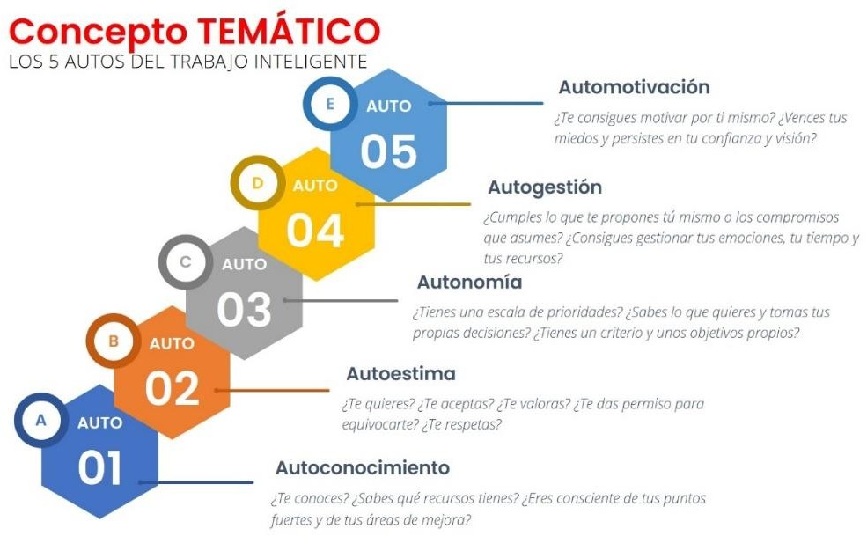
Fuente: Elaboración Propia

Para de esta manera lograr una optimización de la gestión institucional y la adaptación al cambio, enmarcada en los siguientes niveles de apropiación:
Gráfico 2. Niveles de apropiación
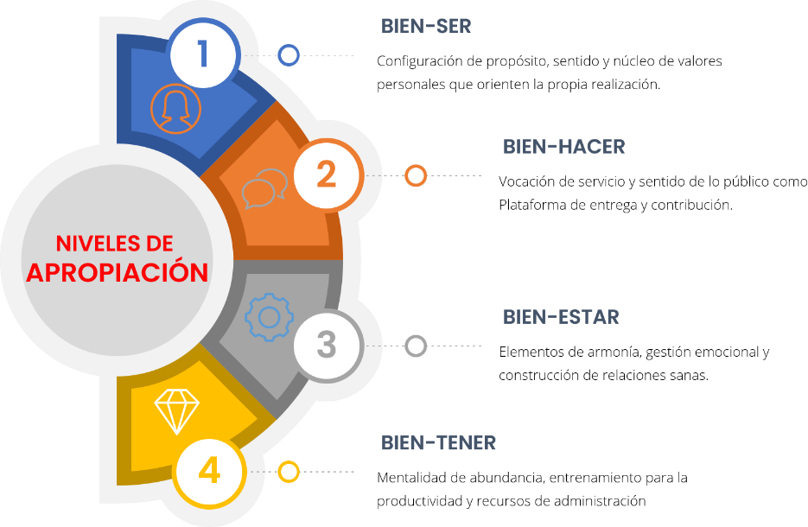
Fuente: Elaboración Propia

Durante la vigencia 2022 el Plan de Bienestar se ejecutó a satisfacción. En tal sentido, la Secretaría Distrital de Gobierno, a través de la Dirección de Gestión del Talento Humano, como dependencia directamente responsable de la formulación e intervención del talento humano, ha tenido en cuenta los diagnósticos adelantados en las anteriores vigencias, al igual que la medición de clima laboral y calidad de vida en el trabajo realizado por el Departamento Administrativo del Servicio Civil Distrital -DASCD-, complementado con el diseño e implementación de la encuesta déjanos conocer tu perfil, y las mesas de trabajo realizas con los diferente actores involucrados en el proceso, estos como insumos para estructurar el Plan de Bienestar para la vigencia 2023.

A continuación, se presentan los resultados de los instrumentos aplicados a los servidores y colaboradores de la entidad. Para la caracterización del total de funcionarios de planta y colaboradores de la SDG, vigencia 2022 en esta encuesta participaron 3.188 personas, de las cuales 3.188 manifestaron autorizar que los datos recogidos sean tratados de acuerdo en lo establecido en la política para el tratamiento y protección de datos personales.
Dentro de la población encuestada como lo muestra la siguiente gráfica contamos con la participación de servidores con diferente tipo de vinculación y contratistas, lo que permite identificar la conformación sociocultural de nuestros servidores.

Gráfico 3. Participación de servidores según vinculación
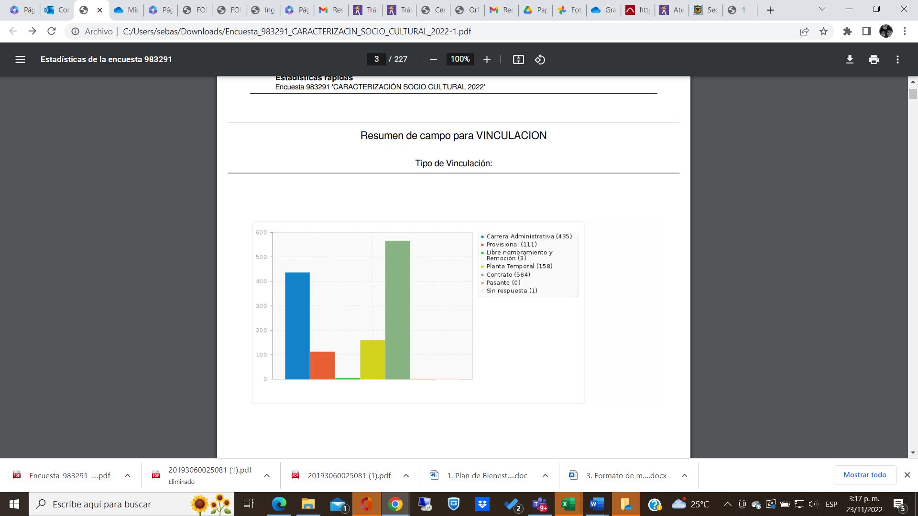
Fuente: Resultados Encuesta de Caracterización sociocultural de nuestros servidores y contratistas 2022

Así mismo es de anotar que en la presente encuesta se contó con la participación de servidores de los diferentes niveles ocupacionales como lo muestra la gráfica.

Gráfico 4. Participación según niveles ocupacionales
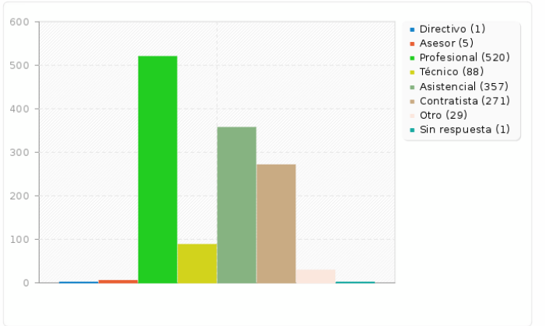
Fuente: Resultados Encuesta de Caracterización sociocultural de nuestros servidores y contratistas 2022

Así como de las diferentes dependencias y áreas de a entidad dando una visión general e involucrando de esta manera una muestra importante de nuestros servidores y colaboradores.

Cabe resaltar que desde la vigencia 2022 se viene implementado en la entidad la estrategia de trabajo inteligente
lo que permite generar un equilibrio entre productividad y bienestar generando diferentes modalidades de trabajo que se encuentran enmarcadas en la circular 009 de 2022; a continuación, mostraremos en las grafica la distribución en dichas modalidades:

Gráfico 5. Contribución según modalidad de trabajo
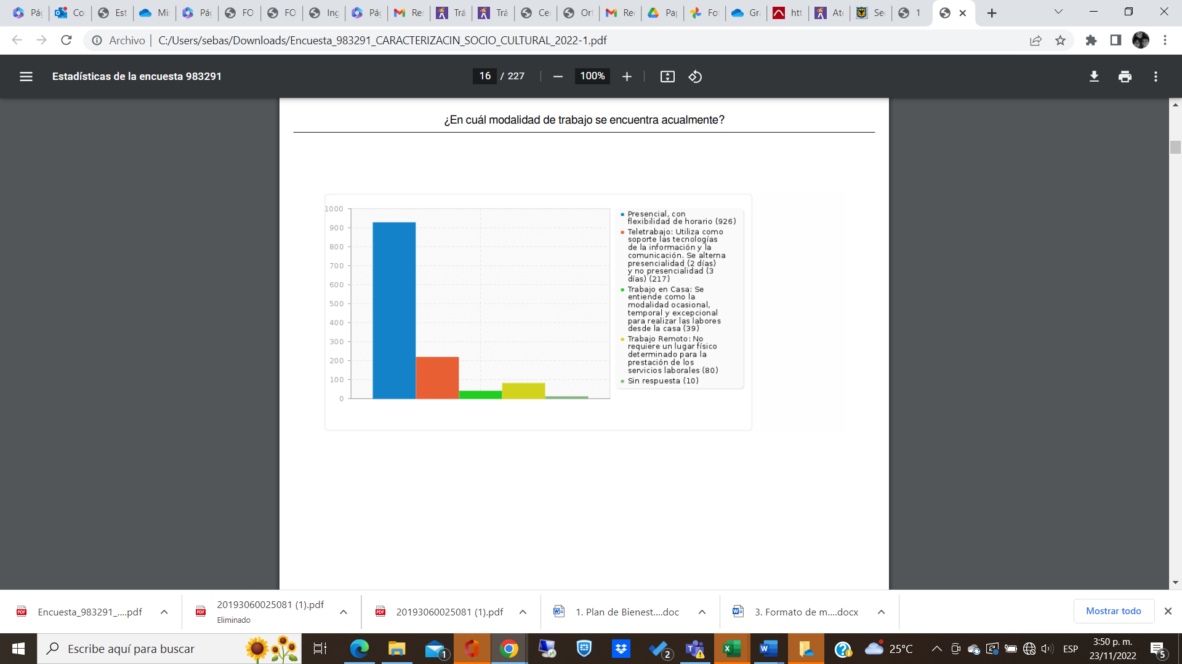
Fuente: Resultados Encuesta de Caracterización sociocultural de nuestros servidores y contratistas 2022

Se evidencia que la modalidad de trabajo que actualmente obtuvo mayor porcentaje fue la presencial con 72.80%, seguida por el teletrabajo con 17,02%, trabajo en casa 3,0%.

Gráfico 6 Porcentaje según modalidad de trabajo
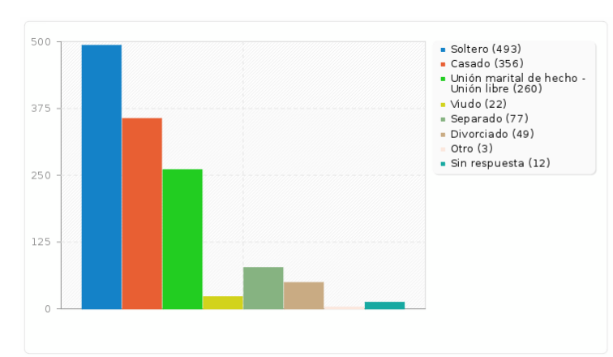
Fuente: Resultados Encuesta de Caracterización sociocultural de nuestros servidores y contratistas 2022

Con relación al estado civil de los colaboradores de la SDG, el 38,76% de servidores y contratistas de la SDG se encuentran solteros, frente a un 27,99% de colaboradores casados y 20,44% en unión marital de hecho.

Con relación a la identidad de género de nuestros servidores y colaboradores en los resultados de la encuesta se establece que el 56.68 % se identifica con el género femenino, frente al 41.75% de género masculino y en un 0.08 que se identifica con el género transmasculino.

Gráfico 7 Resultados según identidad de género
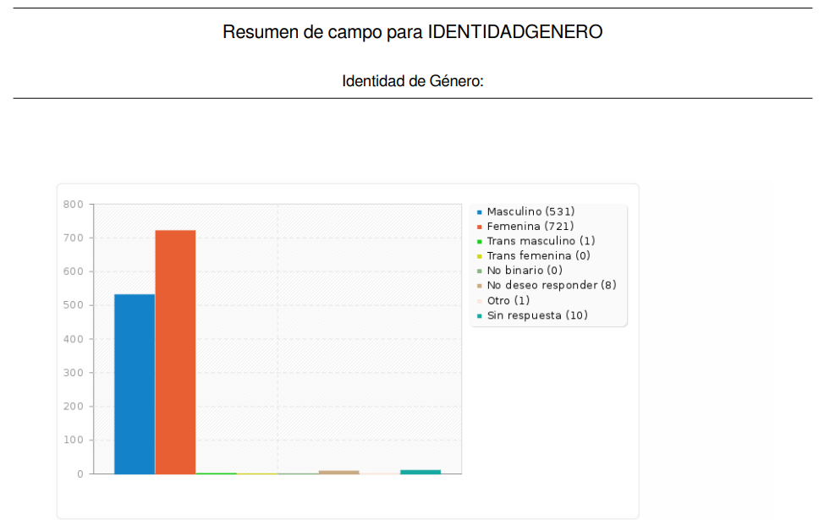
Fuente: Resultados Encuesta de Caracterización sociocultural de nuestros servidores y contratistas 2022

Otro aspecto importante a tener en cuenta en nuestra caracterización es la composición familiar que nos proporciona datos valiosos para la elaboración del Plan de Bienestar identificando la poblaciónn objetivo de nuestras actividades, en la siguiente gráfica se identifica dicha composición:

Gráfico 8. Composición de la población objetivo
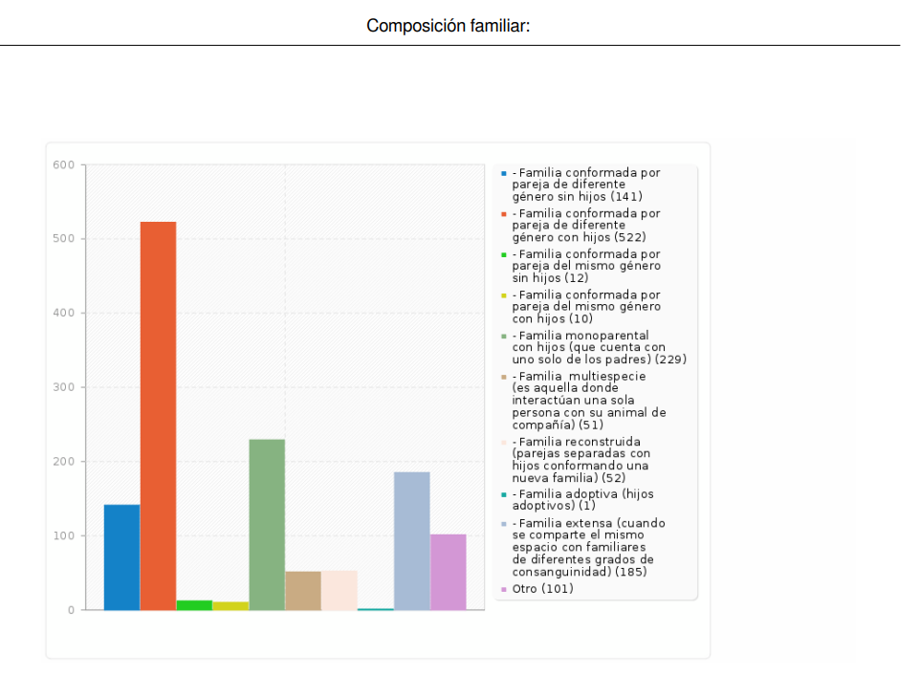
Fuente: Resultados Encuesta de Caracterización sociocultural de nuestros servidores y contratistas 2022

Además de nuestra encuesta de caracterización se tienen en cuenta los aportes de nuestros servidores en 8 mesas de trabajo y las respuestas a los instrumentos utilizados en las mismas que anexamos a continuación:

Gráfico 9 Aportes de servidores
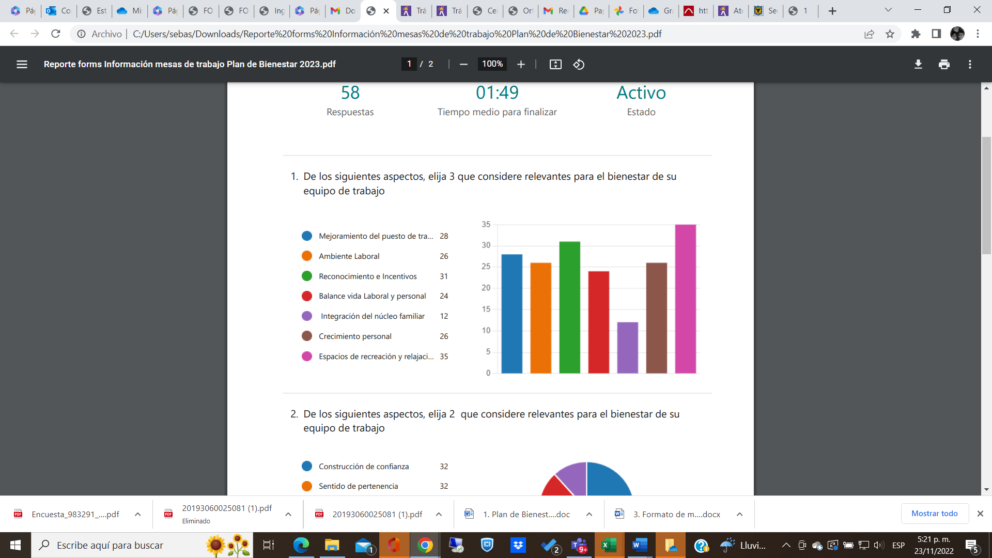
Fuente: Resultados Mesas de Trabajo de Planes Institucionales de Capacitación y Bienestar 2023
Entre los aspectos más relevantes para el fortalecimiento de los equipos de trabajo se pudo identificar:

1. espacios de relajación e integración
2. reconocimiento e incentivos
3. mejoramiento puesto de trabajo
4. balance vida laboral y familiar

Frente a las actividades propias para el bienestar de su equipo de trabajo se identificó:

Gráfico 10. Actividades de Bienestar Identificadas
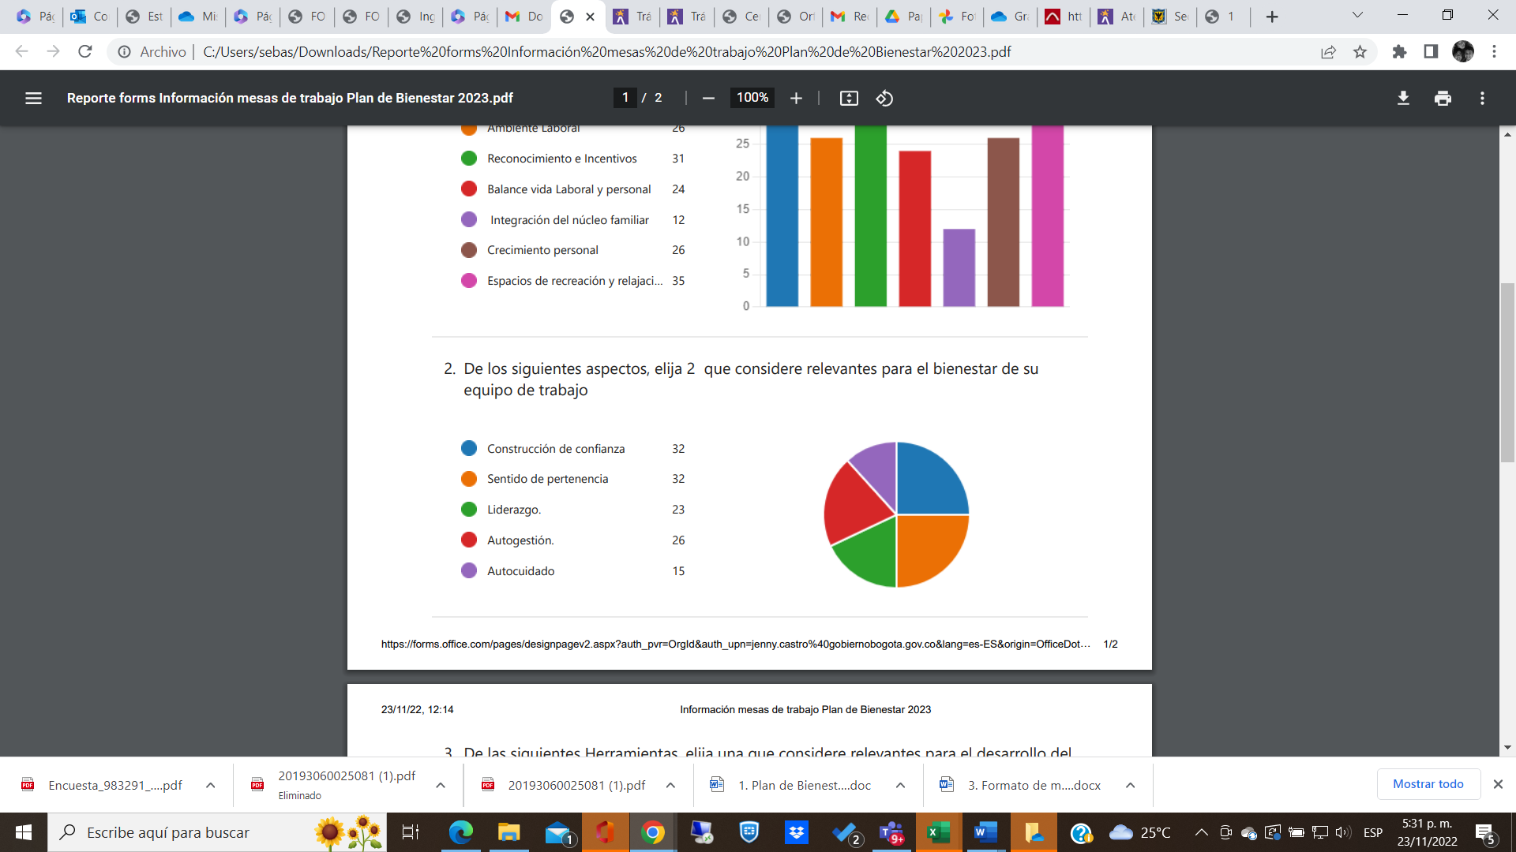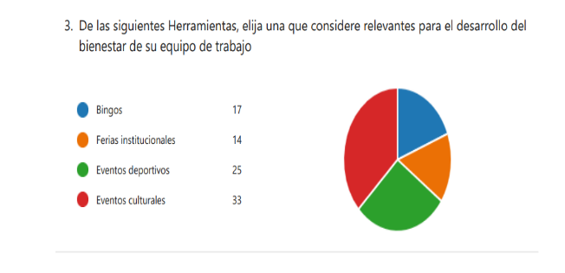
Fuente: Resultados Mesas de Trabajo de Planes Institucionales de Capacitación y Bienestar 2023

Con relación a las actividades más relevantes del equipo de trabajo propias de bienestar, las más puntuadas fueron:
• Sentido de pertenencia.
• Construcción de confianza.
• Autogestión.

Entre las herramientas relevantes para el desarrollo del bienestar de predilección se encuentran:
• Eventos culturales.
• Eventos deportivos.
• Ferias institucionales.

Respecto a los incentivos más importantes para su equipo de trabajo, los funcionarios seleccionaron mayoritariamente las siguientes:
• Día de la familia.
• Día del servidor público.

Gráfico 11 Incentivos seleccionados
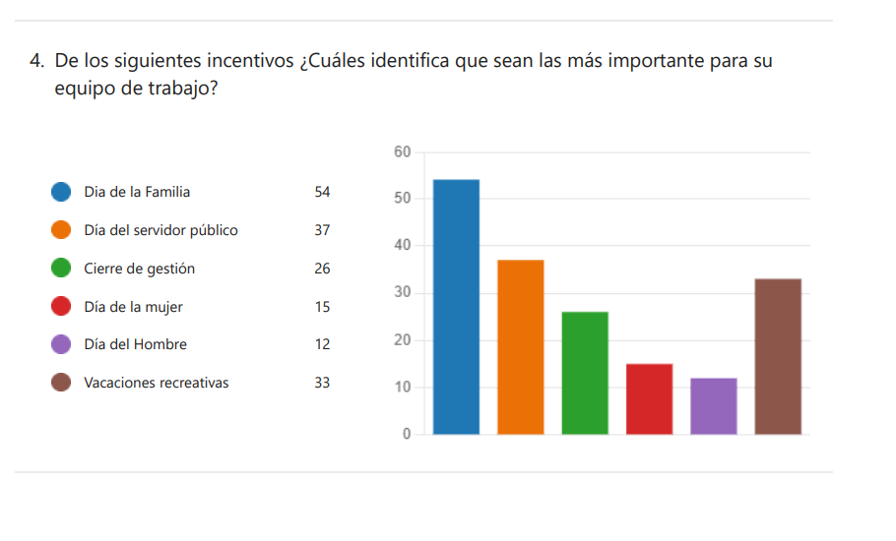
Fuente: Resultados Mesas de Trabajo de Planes Institucionales de Capacitación y Bienestar 2023

En el desarrollo de las mismas mesas los servidores socializaron algunas actividades que apoyarían la ejecución del Plan de Bienestar logrando el equilibrio entre vida familiar y laboral logrando mejores resultados frente a la estrategia de trabajo inteligente.

Tabla 1 Ámbitos y actividades

AMBITO | ACTIVIDAD
FAMILIAR | Vacaciones creativas: 2 veces al año.  Actividades adolescentes  Encuentros de pareja  Días de la familia – espacios para compartir.  Actividades para personas solteras.
HABILIDADES Y COMPETENCIAS DEL SER | Pautas de crianza- niños y adolescentes.  Convenios y alianzas con la caja de compensación y otras entidades.  Continuar con la promoción y alianzas con las universidades y centros educativos.
FORTALECIMIENTO DE CLIMA Y CULTURA ORGANIZACIONAL | -Implementación general del trabajo inteligente.  -Generar espacios que faciliten la convivencia, integración y esparcimiento laboral.  -Reforzar actividades para reducir el descontento en el clima laboral.  -Salidas de integración por equipos de trabajo.  -Mayor cobertura en los incentivos y en las actividades de reconocimiento a la labor.
CALIDAD DE TIEMPO | -Cursos de cocina, yoga, manualidades, danzas, zumba.  -Cursos de acuerdo con la temporada.  -Cursos con cobertura para el grupo familiar.  -Actividades deportivas como escuela para tener continuidad.  -Inscripción a competencias individuales o grupales.  -Conformación y fortalecimiento de grupos de danzas, canto, teatro.

Fuente: Resultados Mesas de Trabajo de Planes Institucionales de Capacitación y Bienestar 2023

Por otra parte, de acuerdo con los resultados de la medición de clima laboral y calidad de vida en el trabajo realizado por el Departamento Administrativo del Servicio Civil Distrital -DASCD⁵, se puede evidenciar que la Secretaría Distrital de Gobierno presenta en término generales un riesgo bajo:

Gráfico 12 Nivel de riesgo

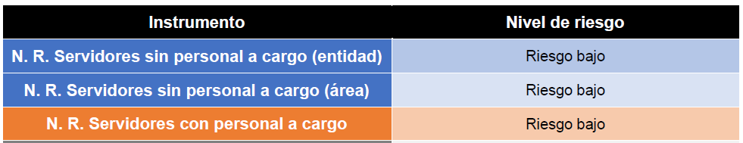
Fuente: Departamento Administrativo del Servicio Civil Distrital -DASCD

Los resultados detallados del DASCD establecen los siguientes 4 ejes:

Gráfico 13 Estados mentales positivos.
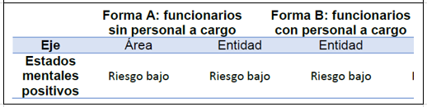
Fuente: Departamento Administrativo del Servicio Civil Distrital –DASCD

De acuerdo con el DASCD, el riesgo bajo en este eje representa que: “Los colaboradores dan un especial significado a las actividades cotidianas de la vida derivadas de su interacción en la entidad o en su vida familiar, las acciones que fomentan la utilización del tiempo libre y el compartir para fortalecer lazos las realiza la mayoría de las veces con agrado y destinando tiempo para ello”.

Gráfico 14 Propósito de Vida
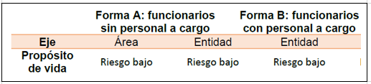
Fuente: Departamento Administrativo del Servicio Civil Distrital –DASCD

Tener un riesgo bajo en este eje implica para la SDG que: “Los colaboradores identifican y aplican de forma suficiente las herramientas que les faciliten la generación de nuevas prácticas para vivir mejor y más feliz.”

Gráfico 15 Relaciones Interpersonales
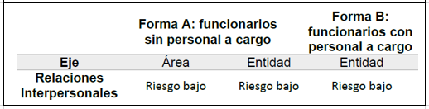
Fuente: Departamento Administrativo del Servicio Civil Distrital –DASCD

Para al DASCD, un riesgo bajo en este eje se ve representado en que: “Los colaboradores promueven la armonía de las relaciones positivas y la importancia de realizar acciones concretas que promueva su crecimiento personal, laboral y social.”

Gráfico 16 Conocimiento de las Fortalezas propias
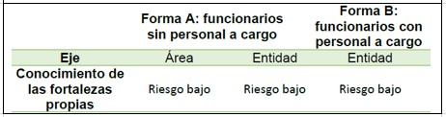
Fuente: Departamento Administrativo del Servicio Civil Distrital –DASCD

Finalmente, en el último eje, la entidad también presenta un riesgo bajo: “Los colaboradores logran reconocer con claridad los recursos internos relacionados con su interacción en la entidad que los llevan a ser felices, además, se sienten motivados a realizar acciones que los lleven a destacarse y a ser reconocidos públicamente”.

Una vez analizados los resultados de los instrumentos aplicados, se priorizaran las acciones que se adelantarán, desde la Dirección de Gestión del Talento Humano – Grupo Desarrollo Organizacional, Modelo de apropiación y bienestar para el liderazgo asertivo “GOBIERNO ATTRAE-CONSTRUYENDO CONFIANZA” para la vigencia 2023 donde las actividades están orientadas específicamente a contribuir al mejoramiento de las condiciones laborales en el marco del modelo de fortalecimiento de cultura, clima organizacional y adaptación al cambio.

Para la vigencia 2023, “GOBIERNO ATTRAE – Construyendo Confianza” tendrá un enfoque de
fortalecimiento del clima y la cultura laboral desde la autonomía responsable, el cual se llevará a cabo por
medio de los siguientes 4 componentes:

- Familia.

- Compañeros de vida
- Vacaciones Creativas y/o actividades adolescentes
- "Mi opción de Vida"
- Día del niño
- Dia de familia
- Conexiones

- Habilidades y competencias del ser.

- Oferta educativa
- Programas de formación para el desarrollo de la autonomía responsable a través de los 5 autos del trabajo inteligente: autoconocimiento, autoestima, autonomía, autogestión y automotivación. Espacios de formación que apoyen el fortalecimiento en lo comportamental asociado a los valores que hacen parte del código de integridad. Espacios/ eventos de formación/ sensibilización encaminados al fortalecimiento integral de los servidores en sus roles como colaboradores, miembros de familia y ciudadanos.

- Fortalecimiento Clima y cultura organizacional: Buscamos fortalecer la cultura para el trabajo inteligente a través de los valores establecidos en el Código de Integridad. Mediante tácticas que permitan la interiorización y puesta en práctica de los valores en la vida cotidiana de los servidores de la entidad se consolidará así una cultura de autonomía responsable y confianza al interior de todas las dependencias y alcaldías. Al mismo tiempo, buscamos un acercamiento entre el nivel central y las alcaldías locales que potencialice el trabajo en equipo y la confianza interna de la Secretaría Distrital de Gobierno.

Actividades:

- Café Bit: inter alcaldías y dependencias del nivel central Construyendo confianza a través de la construcción y entendimiento en lo cotidiano de los valores del Código de Integridad fortaleciendo el modelo temático (los 5 autos del trabajo inteligente). Se trata de actividades masivas que manifiesten la unidad, el compromiso y el trabajo en equipo.
- Jornadas con directivos para el fortalecimiento de la cultura “Gobierno Attrae- Construyendo confianza”. Es fundamental contar con la voluntad y el compromiso de los directivos y alcaldes locales en la construcción de una cultura armónica, productiva y enfocada en el servicio al ciudadano.
- Día de la Mujer
- Día del Hombre
- Escuela de Crianza Inspiradora
- Día de la secretaria - DASCD
- Día del conductor - DASCD
- Día del reconocimiento al servidor público
- Cierre de Gestión
- Trabajo Inteligente:
- Sesiones de co-creación e innovación
- Sesiones de bienestar y sentido de pertenencia
- Nuevas formas de trabajar
- Sensibilización y retroalimentación (incluido teletrabajo
      - Actividad con enfoque de mujer y género
      - Gestión de los OKR

- Centros de entrenamiento: virtuales y presenciales para el fortalecimiento del modelo temático y de los valores. En asocio con la Escuela de Gobierno, se busca llegar a la mayor cantidad de servidores y contratistas con entrenamientos prácticos, enfocados y relevantes para el desarrollo de sus funciones y obligaciones de cara a la SDG y a la ciudadanía.

- Calidad de tiempo

Actividades:

- Actividades grupales Caminatas ecológicas, recorridos ciudad.
- Cocina
- Danzas
- Actividades Literarias
- Encuentros deportivos Secretaria de Gobierno
- Conformación grupos representativos

Cada uno de estos componentes se ejecutarán en el Plan de Bienestar e Incentivos y en desarrollo del programa “GOBIERNO ATTRAE”, desde sus niveles de apropiación: Bien – Ser, Bien – Hacer, Bien – Estar y Bien –Tener.
Las actividades grupales tales como caminatas ecológicas y recorridos en la ciudad se llevarán a cabo en
conjunto con la Oficina Asesora de Planeación.

EJECUCION

Las actividades de bienestar a realizar durante la vigencia de 2023 se informan mediante correo institucional, comunicación oficial, noticia a través de la intranet y micrositio de Bienestar con anticipación, para la respectiva inscripción en las mismas. Se realizará seguimiento y acompañamiento por parte del área en el desarrollo de las actividades.

Cronograma

El cronograma de actividades de bienestar propuesto para la vigencia de 2023 es el siguiente:

Tabla 2 Cronograma 2023

CRONOGRAMA PROPUESTO DE ACTIVIDADES BIENESTAR-2023
No. | ACTIVIDADES | FEBRERO | MARZO | ABRIL | MAYO | JUNIO | JULIO | AGOSTO | SEPTIEMBRE | OCTUBRE | NOVIEMBRE | DICIEMBRE
FAMILIA | Actividad con enfoque de mujer y  género |  |  | X |  | X |  |  | X |  | X
FAMILIA | Día de la Familia | X | X | X | X | X | X | X | X | X | X | X
FAMILIA | Vacaciones creativas |  |  |  |  |  |  |  |  | X
FAMILIA | Escuela de crianza inspiradora |  | X |  |  |  | X |  |  | X
FAMILIA | Bingo en familia |  |  |  |  |  |  |  | X
FAMILIA | Actividad Familia Multi-especie |  |  |  |  |  |  |  | X
FAMILIA | Implementación del Programa desvinculación laboral. Proyecto de Vida |  | X |  |  | X |  |  | X |  | X
Habilidades y competencias del ser | Jornada de  promoción y oferta educativa |  | X |  |  |  |  | X
Habilidades y competencias del ser | Transformando el ser: Gestión del  Cambio, Trabajo Inteligente |  | X | X | X | X | X | X | X | X | X
Fortalecimiento del Clima organizacional  Calidad de tiempo | Café Bit. 2023 construyendo confianza a través  del diálogo |  |  | X | X | X | X | X | X | X | X
Fortalecimiento del Clima organizacional  Calidad de tiempo | Jornada con Directivos |  | X |  |  |  |  | X
Fortalecimiento del Clima organizacional  Calidad de tiempo | Día de la Mujer |  | X
Fortalecimiento del Clima organizacional  Calidad de tiempo | Día de la secretaria  - DASCD |  |  | X
Fortalecimiento del Clima organizacional  Calidad de tiempo | Día del conductor - DASCD |  |  |  |  |  | X
Fortalecimiento del Clima organizacional  Calidad de tiempo | Día del reconocimiento al  servidor público |  |  |  |  |  |  |  |  | X
Fortalecimiento del Clima organizacional  Calidad de tiempo | Implementación  estrategia trabajo inteligente. | X | X | X | X | X | X | X | X | X | X | X
Fortalecimiento del Clima organizacional  Calidad de tiempo | Cierre de Gestión |  |  |  |  |  |  |  |  |  |  | X
Fortalecimiento del Clima organizacional  Calidad de tiempo | Cursos  Vocacionales: Arte y Manualidades |  |  |  |  |  | X
Fortalecimiento del Clima organizacional  Calidad de tiempo | Cocina |  |  |  | X |  |  |  |  | X
Fortalecimiento del Clima organizacional  Calidad de tiempo | Danzas |  |  |  |  |  |  | X
Fortalecimiento del Clima organizacional  Calidad de tiempo | Actividades Literarias |  | X |  | X |  | X |  | X |  | X
Fortalecimiento del Clima organizacional  Calidad de tiempo | Alianzas, culturales |  |  |  | X |  |  |  |  | X
Fortalecimiento del Clima organizacional  Calidad de tiempo | Alianzas Deportivas |  |  |  | X |  |  |  |  | X
Implementación Plan Anual de Estímulos e Incentivos |  | X | X | X | X | X | X | X | X | X | X | X

Registros

En todos los casos, la Dirección de Gestión del Talento Humano programará y coordinará las actividades, producirá los registros asociados:

Formato registro de asistencia:
Este registro debe ser diligenciado por los asistentes a las actividades, con el fin de facilitar la recopilación de información de las personas que asisten a las mismas.

Nota: El Formato registro de asistencia podrá diligenciarse mediante el enlace compartido por la herramienta Teams o de manera presencial, en el Formato entregado para cada actividad.

Registro de percepción de actividades de bienestar
Este registro se aplica una vez finalice la actividad y lo aplicará el responsable de esta. Se procurará el diligenciamiento por cada asistente o en su defecto, aplicación de este por muestreo aleatorio, para lo cual la muestra debe ser representativa.

Nota: El Registro de percepción de actividades podrá diligenciarse mediante el enlace compartido por la herramienta Teams o de manera presencial, en el Registro entregado en cada actividad.

SEGUIMIENTO, EVALUACION Y MEDICION

Seguimiento

Con el fin de efectuar el seguimiento al cumplimiento del presente plan, la Dirección de Gestión del Talento Humano elaborará informes con base en la información obtenida producto tanto de la programación (cumplimiento del cronograma) y de su ejecución (reporte de la información de asistencia tabulada y de las encuestas aplicadas).

Medición

En el marco del Sistema de Gestión de la Secretaría Distrital de Gobierno y en el entendido que la presentación de los indicadores de gestión representa un insumo para la toma de decisiones gerenciales, el Plan Institucional de Bienestar e Incentivos se medirá a través del indicador definido para la meta establecida en el numeral 3 del presente documento.

ESTIMULOS E INCENTIVOS

OBJETIVO

Reconocer el desempeño laboral de los servidores públicos seleccionados como los mejores servidores de carrera administrativa y libre nombramiento y remoción en cada nivel jerárquico, al igual que a los servidores que participen en la estrategia de mejores equipos de trabajo, quienes a través de sus aporten logren niveles de excelencia, exaltando así, el mérito al desempeño en el ejercicio de las funciones y la generación de ideas innovadoras que contribuyan al mejoramiento de la función misional de la Entidad.

ESTIMULOS E INCENTIVOS

Los Estímulos e Incentivos que se otorgarán a los servidores con nivel de desempeño sobresaliente, se ejecutará de la siguiente manera:
El Plan Anual de Estímulos e Incentivos se aprobará mediante acto administrativo y contará con el visto bueno por parte de la Comisión de Personal y el Comité de Bienestar e Incentivos.
Se tiene previsto para la vigencia actual los estímulos enmarcados en el Decreto 1083 de 2015 y el Plan de Estímulos e Incentivos de Bienestar para la Vigencia 2023 así:

- Mejores servidores de la entidad
- Mejores Equipos de Trabajo
- Auxilios educativos para educación formal
- Auxilios educativos para educación continuada
- Salario emocional

Clases de Incentivos

Para reconocer el desempeño en niveles de excelencia podrán otorgarse incentivos pecuniarios e incentivos no pecuniarios.

- Incentivos Pecuniarios: Son los reconocimientos económicos que se asignarán a los servidores públicos integrantes del equipo que ocupe el primer lugar de los mejores equipos de trabajo en la Secretaría Distrital de Gobierno.

- Incentivos No Pecuniarios: Están constituidos por un conjunto de programas flexibles dirigidos a reconocer a los empleados inscritos en carrera administrativa, de libre nombramiento y remoción o equipos de trabajo con nivel sobresaliente en su desempeño productivo; estos son:

- Programas de turismo.
- Bonos de servicio asociados a la caja de compensación.
- Publicación de trabajos en medios de circulación nacional e internacional.
- Financiación de investigaciones.
- Subsidio para financiar la matricula del empleado o de sus hijos menores de 25 años, que dependan económicamente de él o ella, siempre que se aporten los respectivos soportes, e incluirán estudios de: preescolar, primaria, secundaria, técnicos, tecnológicos, pregrado, posgrado, o educación especial de su hijo con discapacidad mental, intelectual o sensorial con el diagnóstico emitido por la autoridad competente. Los establecimientos deberán ser reconocidos oficialmente por el Estado. La asignación corresponderá a los porcentajes establecidos en el acto administrativo por medio del cual se adopte el Plan Anual de Estímulos e Incentivos de la Secretaría Distrital de Gobierno.
- Reconocimiento en hoja de vida.
- Reconocimiento público a la labor desempeñada que se efectuará a través de una publicación en la intranet de la Entidad y en el evento que se programe para el día del reconocimiento del servidor público.

APROBACION

El Plan de Estímulos e Incentivos - PBI para el año 2023 de la Secretaría Distrital de Gobierno, se presentará por parte de la Dirección de Gestión de Talento Humano al Comité Institucional de Gestión del Desempeño CIGD, en las fechas previstas para tal fin para la posterior emisión del acto administrativo que se publicará a través de los medios oficiales de comunicación de la entidad.

COMUNICACIÓN

Las actividades relacionadas con los planes que componen el Plan Estratégico del Talento Humano -PETH (Plan Anual de Vacantes, el Plan de Previsión del Talento Humano, el Plan Institucional de Capacitación, el Plan de Bienestar e Incentivos y el Plan del Sistema de Seguridad y Salud en el Trabajo), se darán a conocer a todos los servidores públicos, a través de los diferentes medios de comunicación oficial de la entidad y se publicará de forma permanente en la Intranet de la SDG en el espacio habilitado para tal fin del Proceso de Gerencia del Talento Humano.

3. ESTRUCTURA DEL MEDICIÓN

Meta

Cumplir con el 100% de las actividades programadas en el Plan de Bienestar e Incentivos para la vigencia de 2023 según cronograma.

Indicadores | Variables | Fórmula
Porcentaje de Cumplimiento PBI | - No. de actividades realizadas PBI  - No. de actividades programadas PBI | (No. de actividades realizadas/No. de actividades programadas) * 100

Periodo de aplicación del plan
Vigencia 2023

Metodología de medición
Cada trimestre se verificará el cumplimiento de las metas dejando la trazabilidad mediante reporte escrito.

3. DOCUMENTOS RELACIONADOS

3.1 Documentos internos

Código | Documento
N/A

3.2 Normatividad vigente

Norma | Año | Epígrafe | Artículo(s)
Ley 1960 | 2019 | “Por el cual se modifican la Ley 909 de 2004, el Decreto Ley 1567 de 1998” | 3
Ley 909 | 2004 | “Por la cual se expiden normas que regulan el empleo público, la carrera administrativa, gerencia pública y se dictan otras disposiciones, en el parágrafo del artículo 36, del capítulo I  del título VI” | Artículo 36, del capítulo I del título VI
Decreto Ley 1567 | 1998 | “Regula los programas de Bienestar  Social” | Todos
Decreto Ley 3057 | 1968 | “Por el cual se reorganizó el  Departamento Administrativo del  Servicio Civil” | 11
Decreto 1083 | 2015 | “Por medio del cual se expide el Decreto Único Reglamentario del Sector de Función Pública.” | Todos
Decreto 076 | 2007 | "Por el cual se modifica la estructura interna del Departamento  Administrativo del Servicio Civil Distrital, se determinan las funciones de las dependencias y se dictan otras  disposiciones" | Todos
Decreto 4661 | 2005 | “Por el cual se modifica el parágrafo 1° del artículo 70 del Decreto 1227 de 2005, relacionado con los beneficiarios de los programas de educación no formal y de educación formal básica, primaria, secundaria y media, o de educación superior.” | Todos
Decreto 1227 | 2005 | “Por el cual se reglamenta parcialmente  la Ley 909 de 2004 y el Decreto – Ley  1567 de 1998” | Capítulo II Sistema de Estímulos
Decreto 671 | 1989 | “Por el cual se regula el sistema de distinción y estímulos para empleados públicos de la Rama Ejecutiva del Poder Público a nivel nacional.” | 6 y 7
Resolución 946 | 2007 | “Por la cual se adopta el reglamento  para los planes, programas y subprogramas de Capacitación y Estímulos y se define el procedimiento para la participación de los servidores de la Secretaría General de la Alcaldía Mayor de Bogotá D C, con sus  respectivas modificaciones.” | Todos
Circular 016 | 2017 | Emanada por el departamento Administrativo del Servicio Civil, mediante la cual estableció un modelo y lineamientos para la ejecución de los planes de bienestar en las entidades distritales. | N/A
Circular externa 008 | 2011 | Relacionada con el reconocimiento a  los pre pensionados – DASCD. | N/A
Circular Ley 100 | 1993 | Directrices DASCD Trata el tema de la Seguridad Social Integral, sirve de marco legal para apoyar una de las áreas de intervención a las que hace alusión  el Decreto 1567/98, cual es el área de Protección y Servicios Sociales. | N/A
Directiva 001 |  | 2011 | Lineamientos sobre Capacitación para el Distrito Capital. Secretaría General. Estudios en Horas Laborables. Rubro  Bienestar. |  | N/A
Circular No. 1000-07 |  | 2004 | Por la cual el DAFP, instruyó acerca del régimen de transición de la Ley 909 de 2004 e indicó que de acuerdo con lo establecido en el artículo 54 de la Ley 909 de 2004, mientras se expiden los decretos con fuerza de ley que desarrollen las facultades extraordinarias conferidas al Presidente de la República por el artículo 53, continuarán rigiendo las disposiciones legales y reglamentarias de carrera administrativa vigentes al momento de promulgación de la misma, es decir, la Ley 443 de 1998 y los decretos que la complementan y reglamentan.
Circular Externa No 004 |  | 2021 | Departamento Administrativo de la Función Pública. “Plan Distrital de Bienestar 2021 y lineamientos para la ejecución y adecuación de los planes de bienestar de las entidades y organismos distritales.”
Circular N0. 013 |  | 2021 | Estrategia de trabajo inteligente
Resolución 1181 |  | 2021 | Por la cual se implementa el piloto de trabajo remoto en virtud de la ley 2121 de 2021 bajo la estrategia de trabajo inteligente en la secretaria distrital de gobierno.
Circular Externa No. 002 |  | 2022 | Departamento Administrativo del Servicio Civil Distrital

3.3. Documentos externos
Nombre | Fecha de  publicación o versión | Entidad que lo emite | Medio de consulta
N/A

